实验三 利用MSI设计组合逻辑电路

一、实验目的：
1． 熟悉编码器、译码器、数据选择器等组合逻辑功能模块的功能与使用方法。
2． 掌握用MSI设计的组合逻辑电路的方法。
二、实验仪器及器件：
1． 数字电路实验箱、数字万用表、示波器。
2． 器件：74LS00X1,74LS197X1,74LS138X1,74LS151X1
三、实验预习：
1． 复习常用组合逻辑电路工作原理和设计方法，及与之相应的MSI功能表及其使用方法。
2． 复习采用中规模集成电路实现组合逻辑电路的方法，如使用译码器和数据选择器实现组合逻辑电路。
四．实验原理：
中规模的器件，如译码器、数据选择器等，它们本身是为实现某种逻辑功能而设计的，但由于它们的一些特点，我们也可以用它们来实现任意逻辑函数。
1．用译码器现实组合逻辑电路
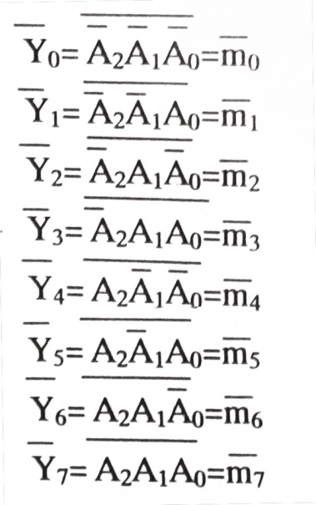
译码器是将每个输入的二进制代码译成对应的输出高、低电平信号。如图（一）为3线—8线译码器。当附加控制门G_{S}的输出为高电平(S=1)时，可由逻辑图写出。
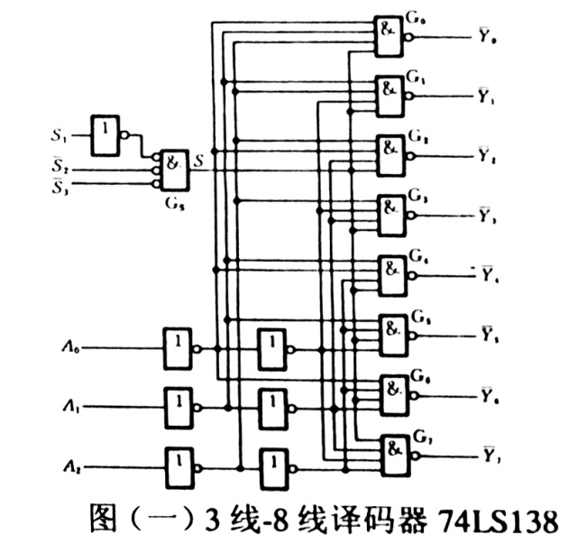

从上式可看出。Y₀—Y₇同时又是A₂、A₁、A₀这三个变量的全部最小项的译码输出。所以这种译码器也叫最小项译码器。如果将A₂、A₁、A₀当作逻辑函数的输入变量，则可利用附加的门电路将这些最小项适当的组合起来，便可产生任何形式的三变量组合逻辑函数。
例如用3线-8线译码器74LS138实现全加器。列出真值表如表（一）所示。A、B是加数与被加数，C_{n}是低位向本位的进位，S为本位和，C_{n+1}位是本位向高位的进位。由真值表可得全加器的最小项之和表达式。
令74LS138的输入A₂=A、A₁=B、A₀=C，在其输出端附加两个与非门，按照上述全加器的逻辑函数式连接。即可实现全加器功能。如图（二）所示。
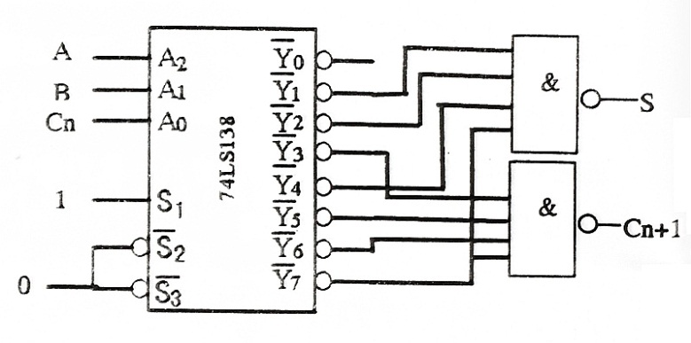
表（一）全加器真值
A | B | C_{n} | S | C_{n+1}
0 | 0 | 0 | 0 | 0
0 | 0 | 1 | 1 | 0
0 | 1 | 0 | 1 | 0
0 | 1 | 1 | 0 | 1
1 | 0 | 0 | 1 | 0
1 | 0 | 1 | 0 | 1
1 | 1 | 0 | 0 | 1
1 | 1 | 1 | 1 | 1

2．用数据选择器实现组合逻辑电路
数据选择器的功能是从一组输入数据中选出某一个信号输出。或称为多路开关。如图（三）为双四选一数据选择器74LS153逻辑图。Y₁和Y₂为两个独立的输出端，S₁和S₂为附加控制端用于控制电路工作状态和扩展功能。 A₁、A₀为地址输入端。D₁₀. D₁₁. D₁₂. D₁₃或D₂₀. D₂₁. D₂₂、D₂₃为数据输入端。通过选定不同的地址代码即可从4个数据输入端选出要的一个，并送到输出端Y。输出逻辑式可写成：
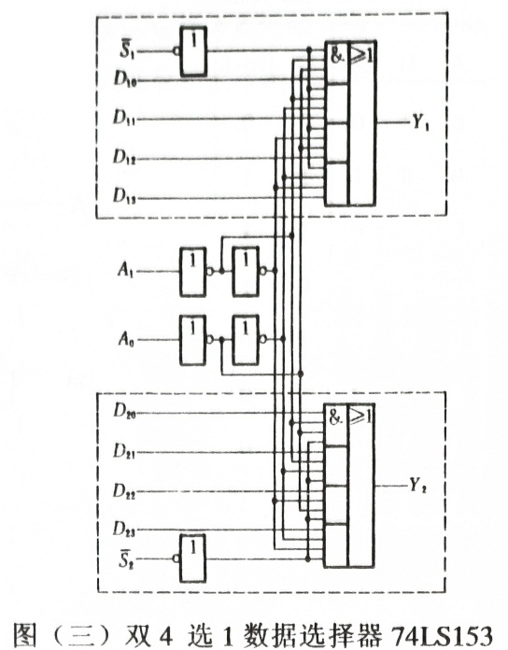
其简化真值表如表（二）所示：
表（二）74LS153的真值表
 | A₁ | A₀ | Y₁
1 | X | X | 0
0 | 0 | 0
0 | 0 | 1
0 | 1 | 0
0 | 1 | 1

从上述可知，如果将A₁、A₀作为两个输入变量，同时令D₁₀. D₁₁. D₁₂. D₁₃为第三个输入变量的适当状态（包括原变量、反变量、0和1），就可以在数据选择器的输出端产生任何形式的三变量组合逻辑电路。
例如用双4选1数据选择器，实现二进制全减器，全减器的真值表如表（三）。其中A和B为减数与被减数，B_{n}为低位向本位的借位，D为本位差，B_{n-1}为向高位的借位。其真值表可写出全减器的最小项表达式。
将上式与数据选择器逻辑函数比较可得：
可得二进制全减器逻辑图如图（四）所示。
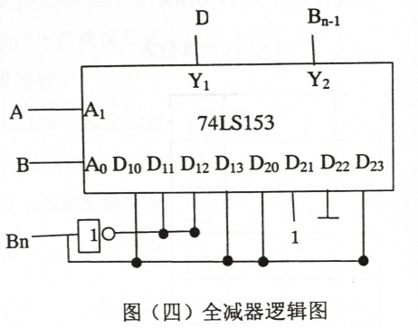
A | B | B_{n} | D | B_{n-1}
0 | 0 | 0 | 0 | 0
0 | 0 | 1 | 1 | 1
0 | 1 | 0 | 1 | 1
0 | 1 | 1 | 0 | 1
1 | 0 | 0 | 1 | 0
1 | 0 | 1 | 0 | 0
1 | 1 | 0 | 0 | 0
1 | 1 | 1 | 1 | 1

表（三）全减器的真值表

五、实验内容：
1、用八选一数据选择器151设计一个函数发生器电路它的功能如表（四）所示。待静态测试检查电路工作正常后，进行动态测试。将74LS197连接成十六进制作为电路的输入信号源，用示波器观察并记录CP.、S₁、 S₀、 A、 B、Y的波形。
表（五） 数据分配器真值表

A | B | C | F₀ | F₁ | F₂ | F₃ | F₄ | F₅ | F₆ | F₇
0 | 0 | 0 | D | 1 | 1 | 1 | 1 | 1 | 1 | 1
0 | 0 | 1 | 1 | D | 1 | 1 | 1 | 1 | 1 | 1
0 | 1 | 0 | 1 | 1 | D | 1 | 1 | 1 | 1 | 1
0 | 1 | 1 | 1 | 1 | 1 | D | 1 | 1 | 1 | 1
1 | 0 | 0 | 1 | 1 | 1 | 1 | D | 1 | 1 | 1
1 | 0 | 1 | 1 | 1 | 1 | 1 | 1 | D | 1 | 1
1 | 1 | 0 | 1 | 1 | 1 | 1 | 1 | 1 | D | 1
1 | 1 | 1 | 1 | 1 | 1 | 1 | 1 | 1 | 1 | D

2、数据分配器与数据选择器功能相反。它是将一路信号送到地址选择信号指定的输出。如输入为D，地址信号为A、 B、C，可将D按地址分配到八路输出F₀、F₁、F₂、F₃、F₄、F₅、F₆ 、F₇。其真值表如表（五）所示。试用3线．8线译码器74LS138实现该电路。将74LS197连接成八进制作为电路的输入信号源，将Q_{D}Q_{C}Q_{B}分别与A.、B、C连接，D接模拟开关，静态检测正确后，用示波器观察并记录D=1时，CP、 A、 B、C及F₀-F₇的波形。（提示：将74LS138附加控制端S₁作为数据输入端，同时令S₂=S₃l=0，A₂A₁A₀作为地址输入端，即可将S₁送来的数据只能通过A₂A₁A₀所指定的一根输出线反相后送出去。）

用八选一数据选择器74HC151设计一个函数发生器电路，S1、S2为控制端，A、B为逻辑变量输入端，Y 为函数发生器输出端，要实现的功能如图所示。
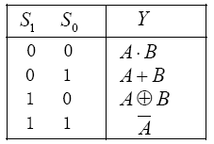
解：（1）写出函数Y的表达式并整理：
（2）写出数据选择器74HC151的输出Y′的表达式：
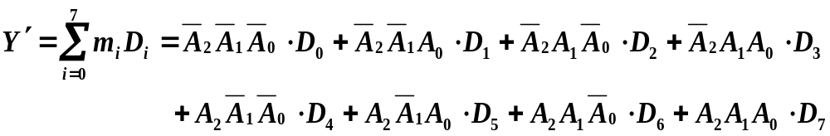（3）令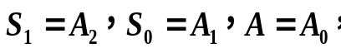对照比较，得D_{i}表达式如下：
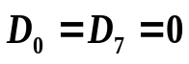；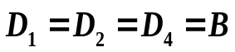；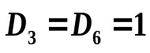；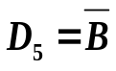
（4）画连线图：

